PROTOKOL O LABORATORNÍ PRÁCI Z FYZIKY
Název úlohy: 7.5 Termistor – vzorové řešení
Jméno:  Třída:  Datum: | Podmínky měření:  Teplota:  Tlak:  Vlhkost:
Spolupracovali: | Podmínky měření:  Teplota:  Tlak:  Vlhkost:

1. Graf:
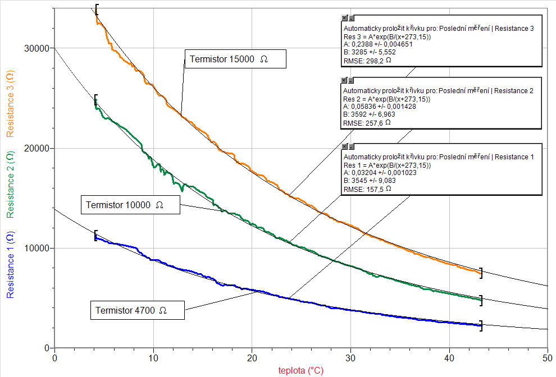

2. Porovnej naměřené grafy:
Termistory 15k, 10k a 4k7 dosahují jmenovité hodnoty přibližně při 25°C. Termistory s větším jmenovitým odporem mají při stejně velké změně teploty větší změnu odporu. Index citlivosti materiálu je přibližně stejný.

3. Jaká je to funkce?:
Exponenciální, klesající, ....... $R=A⋅e^{\frac{β}{T}}=A⋅e^{\frac{β}{t+\text{273},\text{16}}}$

4. Určení koeficientů A a β a zapsání rovnic:
 | β | A | R = f ( t ) | t = f ( R )
Termistor 15000Ω | 3285 | 0,2388 | $$R=0,\text{2388}⋅e^{\frac{\text{3285}}{t+\text{273},\text{15}}}$$ | $$t=\frac{\text{3285}}{\text{ln}R−\text{ln}0,\text{2388}}−\text{273},\text{15}$$
Termistor 10000Ω | 3592 | 0,05836 | $$R=0,\text{05836}⋅e^{\frac{\text{3592}}{t+\text{273},\text{15}}}$$ | $$t=\frac{\text{3592}}{\text{ln}R−\text{ln}0,\text{05836}}−\text{273},\text{15}$$
Termistor 4700 Ω | 3545 | 0,03204 | $$R=0,\text{03204}⋅e^{\frac{\text{3545}}{t+\text{273},\text{15}}}$$ | $$t=\frac{\text{3545}}{\text{ln}R−\text{ln}0,\text{03204}}−\text{273},\text{15}$$

5. Proč odpor R klesá s rostoucí teplotou?:
S rostoucí teplotou se rychle zvětšuje hustota volných „vytřesených“ elektronů z vazeb a tím rezistivita rychle klesá.

